**Differenza tra chitarra classica ed elettrica**

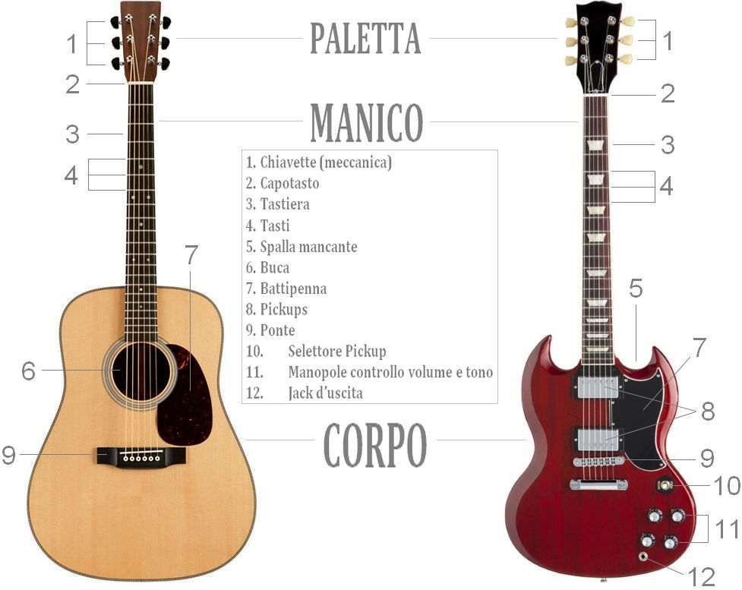

Le due chitarre, classica ed elettrica, divergono per forma, suono, prezzo e vengono usate per generi di musica diversi. La prima e più evidente differenza è la forma del **corpo**, che permette di distinguere facilmente i diversi tipi di chitarre. Più complicato potrebbe essere distinguere la **chitarra classica** da quella acustica. In termini di apparenza, i due tipi di **chitarra** presentano sempre la **buca** circolare, mentre questa è assente nelle **chitarre** **elettriche**. La **chitarra** **classica** è più grossa di quella **elettrica**, che è più piccola ma al tempo stesso anche più pesante.

La **tastiera** della **chitarra elettrica**, ma anche di quella acustica, è più stretta di quella della **classica**. Per quanto riguarda la **paletta**, questa di solito è molto diversa nei due tipi di **chitarra**. Inoltre, mentre nella **chitarra classica**di solito le palette sono identiche, in quella **elettrica** le palette assumono design anche molto diversi tra loro.

In materia di **corde**, le **chitarre classiche** di solito usano quelle di nylon, mentre le **chitarre elettriche** usano corde d'acciaio. Le corde di nylon sono più spesse e hanno un suono più ricco, mentre le corde della **chitarra elettrica** sono molto più soffici e possono essere premute facilmente.